Archivní číslo vzorku | 8597
Odběrové číslo vzorku | 1
Pořadové číslo karty vzorku v databázi | 1046
Místo
Objekt | Kniha Boží město, res. Čermáková
Místo odběru popis | Vzorek Archiv. číslo Popis  Vz. č. 1 8597 Str. 305 vzorek papírové podložky  Vz. č. 2 8598 Str. 176 vzorek papírové podložky  Vz. č. 3 8599 Niť šití  Vz. č. 4 8560 Nit kapitálku - žlutá  Vz. č. 5 8561 Useň
Místo odběru foto | 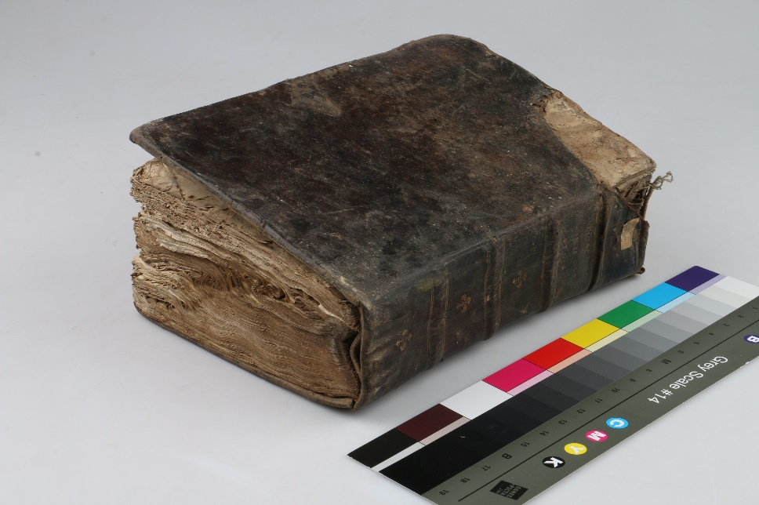  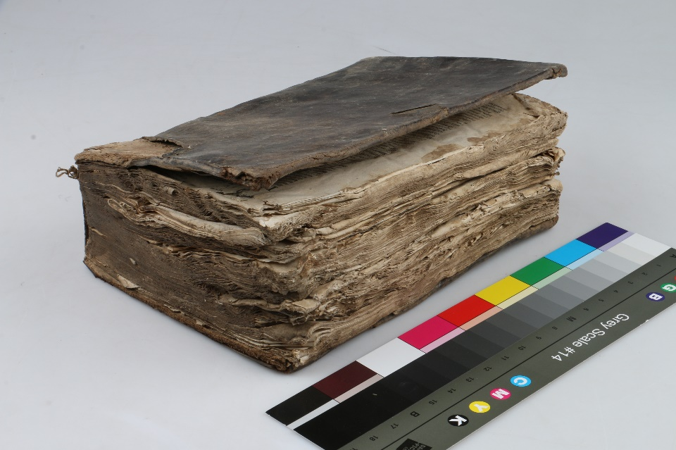
Typ díla | Kniha
Typ podložky (v případě vzorků povrchových úprav / barevných vrstev)
Datace objektu
Zpracovatel analýzy | Hurtová Alena
Datum zpracování zprávy k analýze | 13. 2. 2017
Číslo příslušné zprávy v databázi zpráv | 2017_3

Výsledky analýzy

Vzorek č. 1 (8597)
Str. 305 vzorek papírové podložky

Stanovení vlákninového složení papírové podložky

Optická mikroskopie a mikrochemické testy - Herzbergova vybarvovací zkouška
Bílé procházející světlo
Vlákna vzorku se po styku s Herzbergovým činidlem zbarvila do vínově červena, což je typické zbarvení pro hadrovinu. Pozorovaná vlákna měla typické znaky lnu nebo konopí (kolénka), takže se nejspíše jednalo o hadrovinu ze lnu nebo konopí.

Závěr

Vlákna papírové podložky vzorek č. 1 a 2 (8597 a 8598) byla tvořena hadrovinou z lněných nebo konopných vláken.

Nit šití vzorek č. 3 (8599) byla tvořena lněnými vlákny.

Žlutá nit z kapitálku byla tvořena hedvábím.

Useň byla třísločiněná.

Fotodokumentace analýzy

